**5. 快速配置 V2RayNG**

**5.1 添加订阅**

打开 V2RayNG ，点击左上角三道杠标志，进入**订阅设置**。

[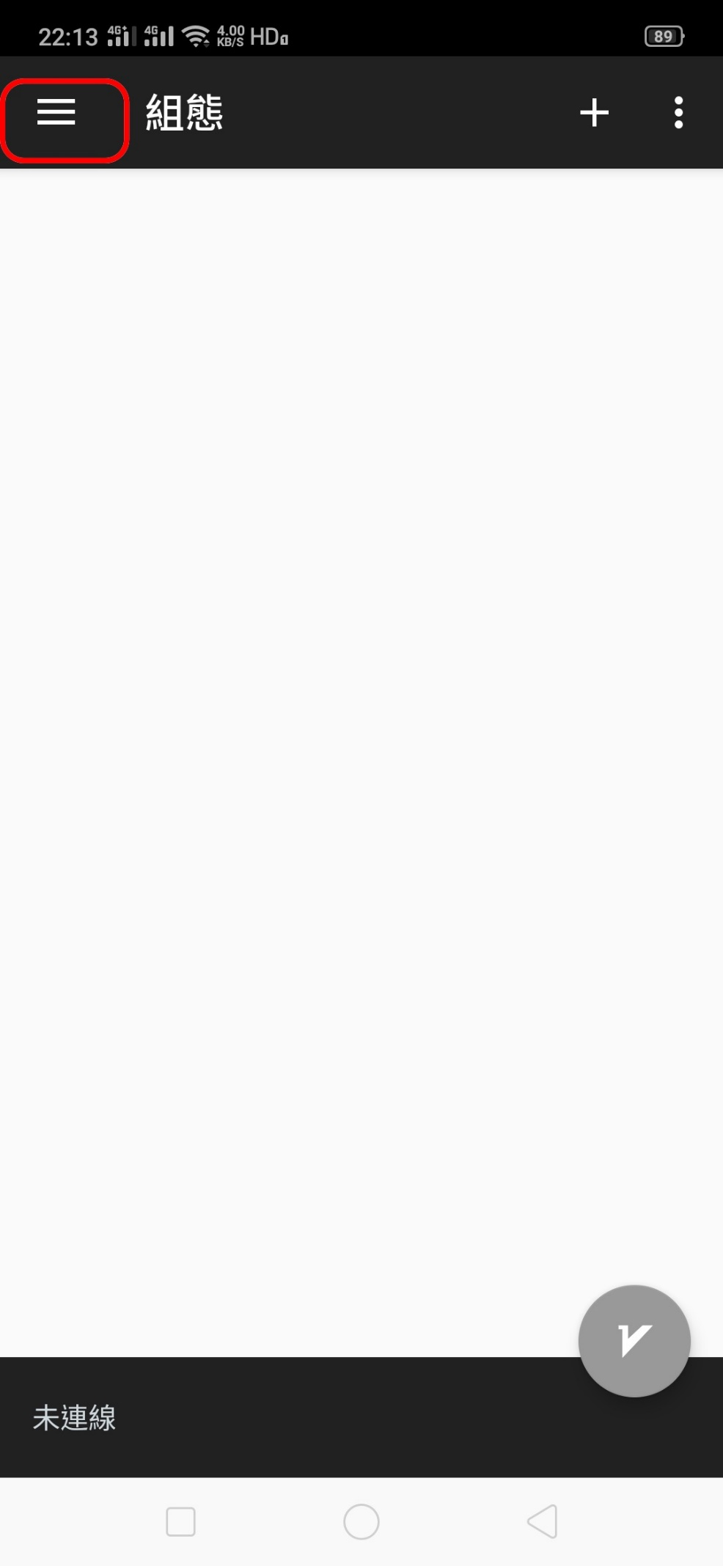](https://merlinblog.xyz/usr/uploads/2020/09/3032844787.jpg)

[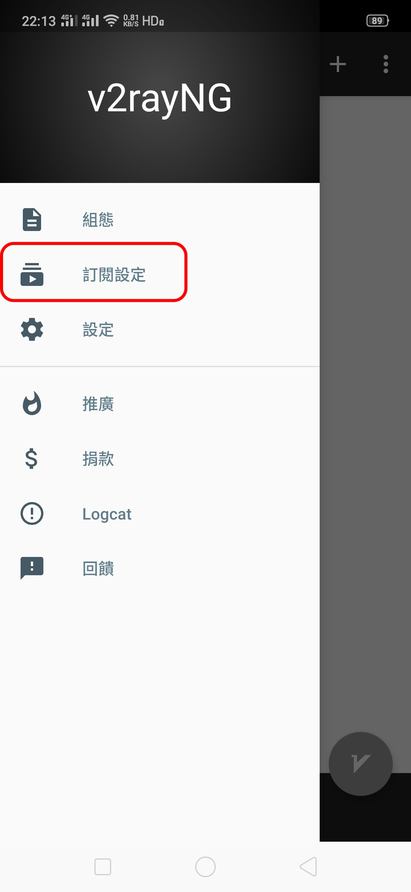](https://merlinblog.xyz/usr/uploads/2020/09/2487164314.jpg)

点击 + 以添加新的订阅。请**粘贴**自己的**订阅地址**。

[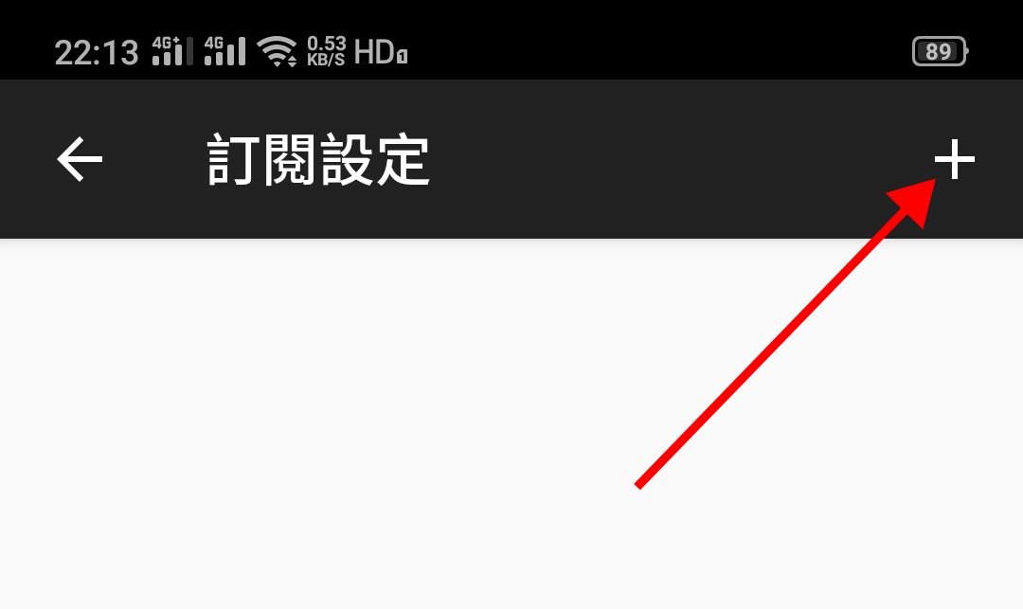](https://merlinblog.xyz/usr/uploads/2020/09/3156322831.jpg)

[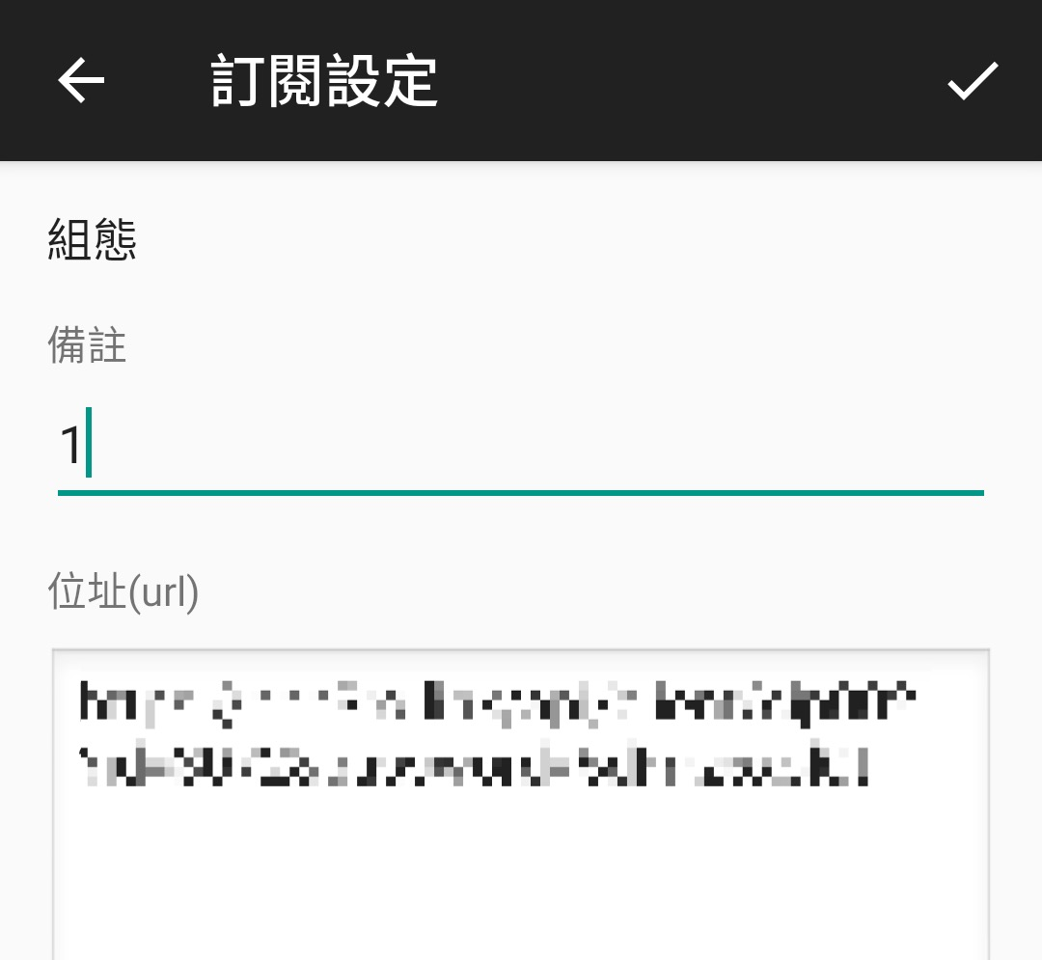](https://merlinblog.xyz/usr/uploads/2020/09/1391892440.jpg)

常考点：  
返回软件首页。点击右上角三个点的选项。选择**更新订阅**后等待若干秒，软件会从服务器下载配置。

[](https://merlinblog.xyz/usr/uploads/2020/09/4128790973.jpg)

**5.2 启动 V2RayNG**

点击右下角 V 字图标启动代理。首次配置会提示是否创建VPN代理，请允许。

[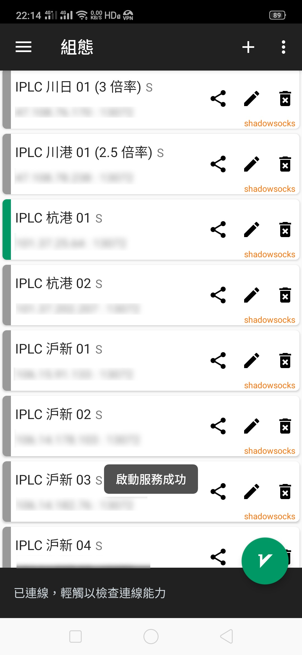](https://merlinblog.xyz/usr/uploads/2020/09/3363694064.jpg)

此时你的手机已经可以出国留学，enjoy。

**6. 其它设置**

**6.1 分流**

进入**设置**页面，找到**路由模式**，更改为**绕过局域网和中国大陆**。

[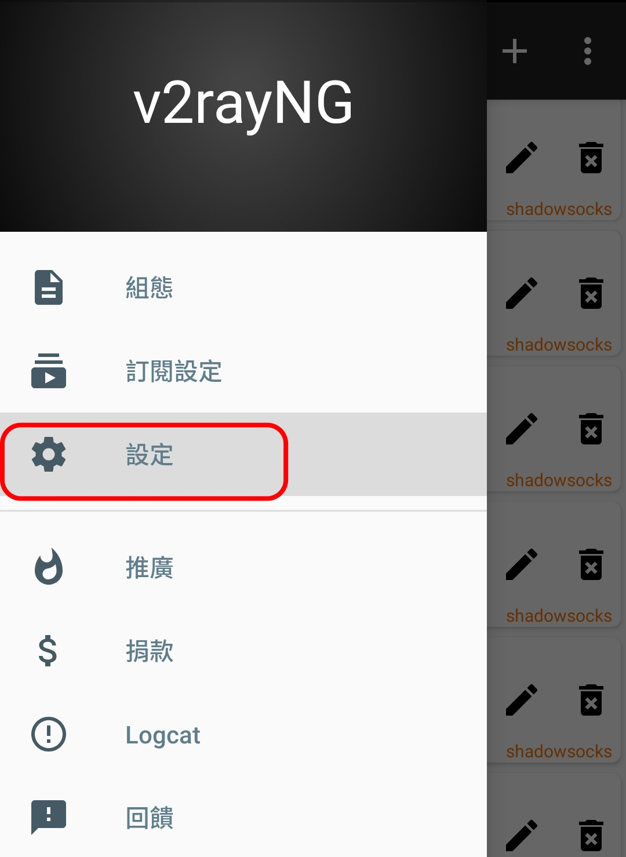](https://merlinblog.xyz/usr/uploads/2020/09/2249812060.jpg)

[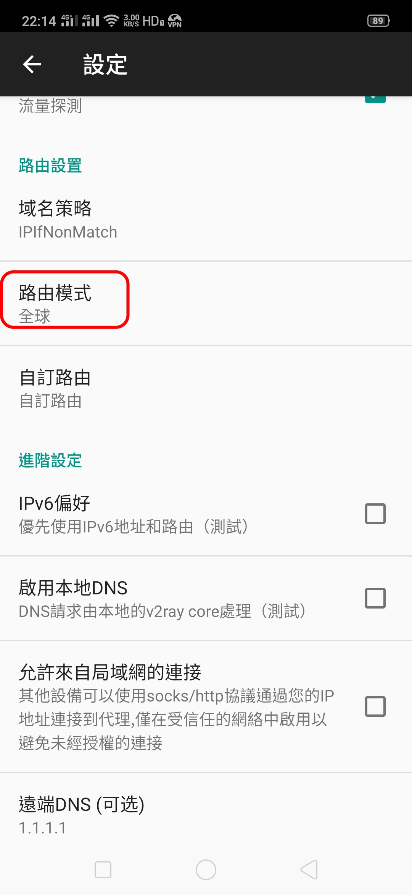](https://merlinblog.xyz/usr/uploads/2020/09/630398364.jpg)

[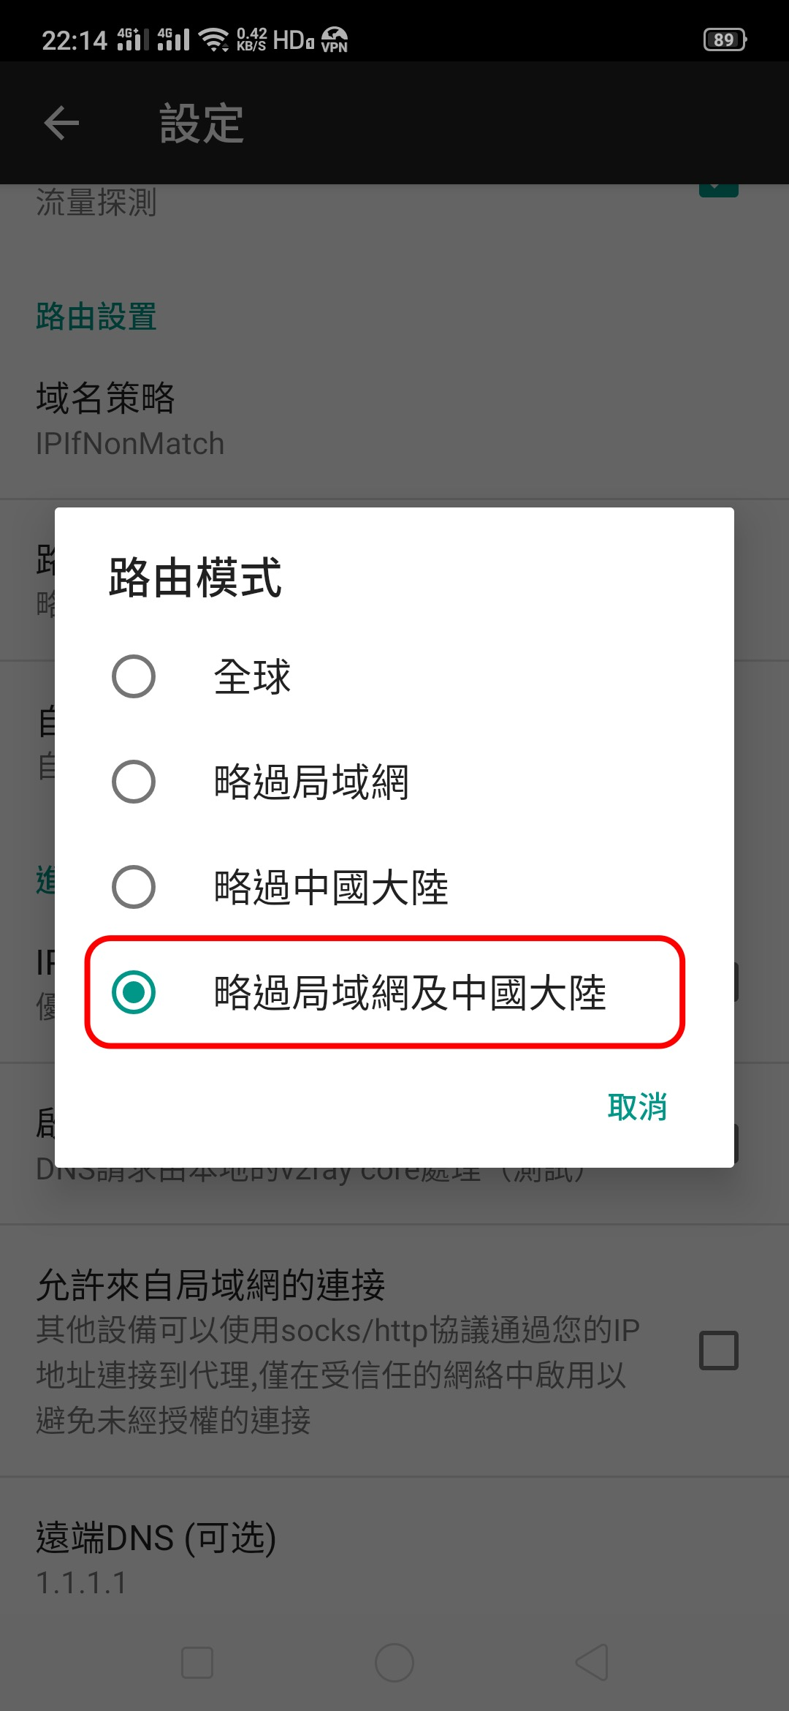](https://merlinblog.xyz/usr/uploads/2020/09/279510380.jpg)

**6.2 DNS设定**

如果您不了解此项目，请勿更改。

[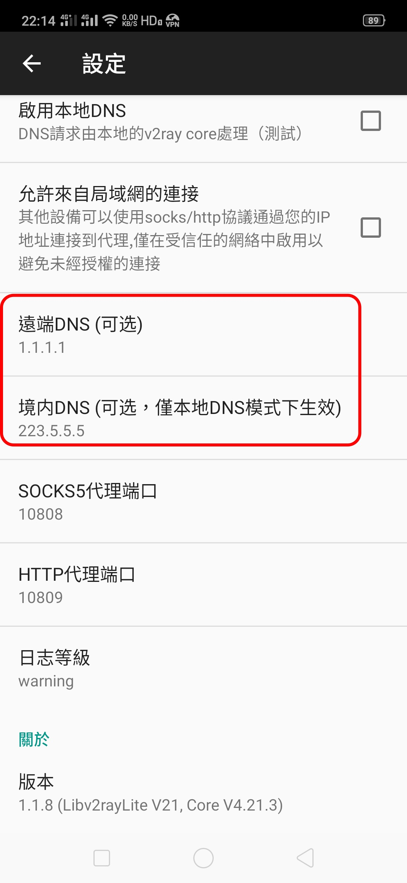](https://merlinblog.xyz/usr/uploads/2020/09/771522558.jpg)

**6.3 延迟测试**

V2RayNG 支持两种延迟测试方法，此处仅演示其中一种。

点击右上角三个点，选择自己享用的测试方式。测试结果会显示在节点卡片上。

[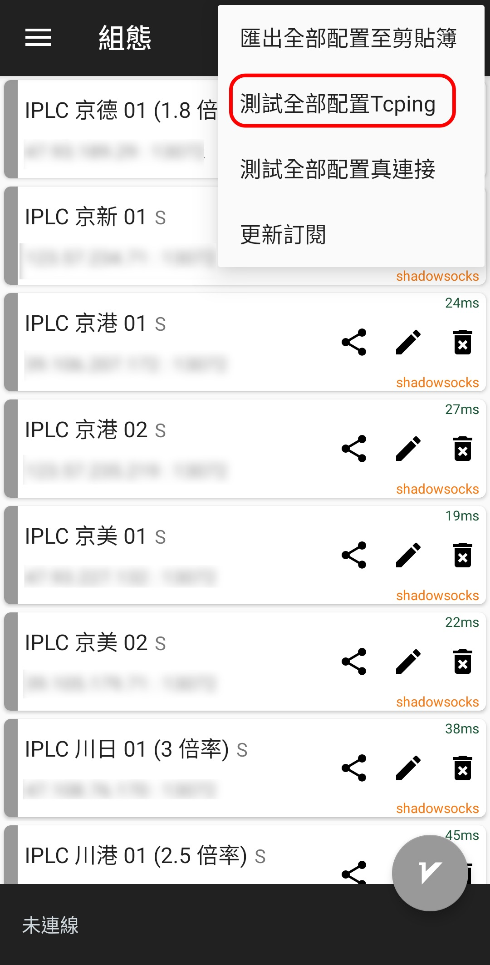](https://merlinblog.xyz/usr/uploads/2020/09/2295583087.jpg)

[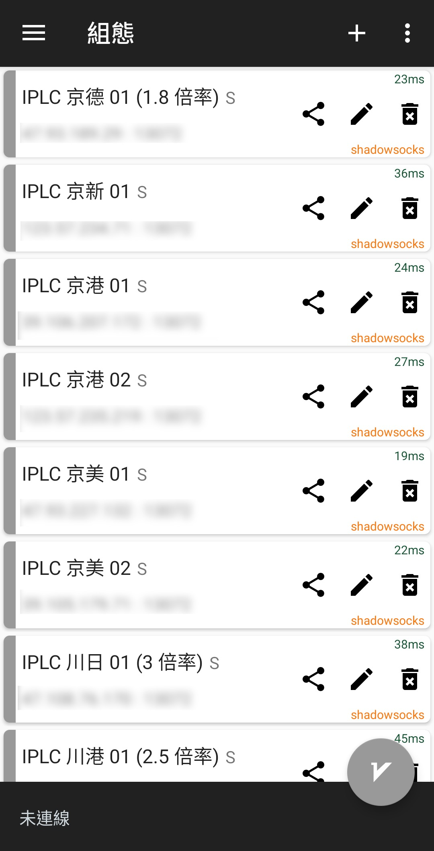](https://merlinblog.xyz/usr/uploads/2020/09/4185534193.jpg)

版权属于：Sabrina的万事屋

本文链接：<https://merlinblog.xyz/wiki/v2rayng.html>

本文采用 CC BY-NC-SA 4.0 许可协议，转载或引用本文时请遵守许可协议，注明出处、不得用于商业用途！